第一步
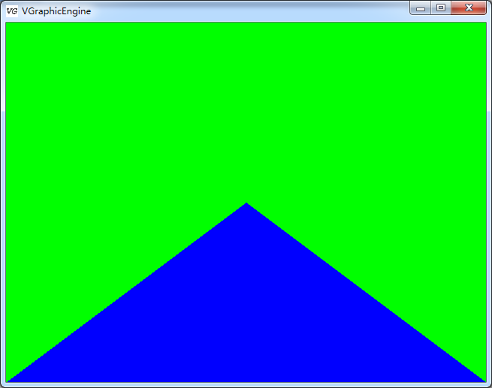
完成了设备支持
数据通路
支持三角形片元的光栅化
支持alpha混合(有层数限制)

- 纹理
2.1 颜色以及平滑插值
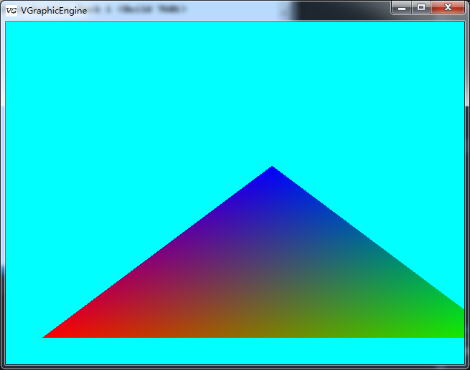
实验成功
2.2 纹理
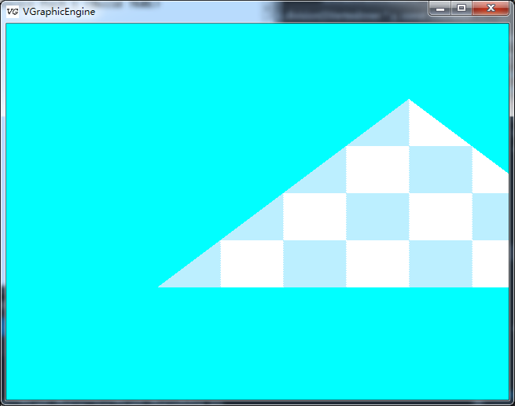
不完美状态
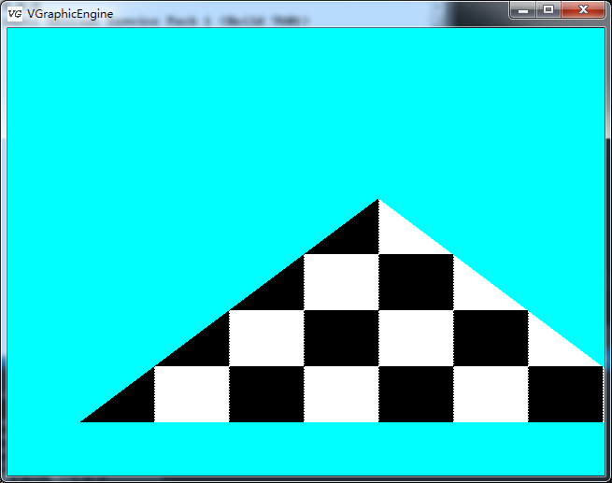
- 光照
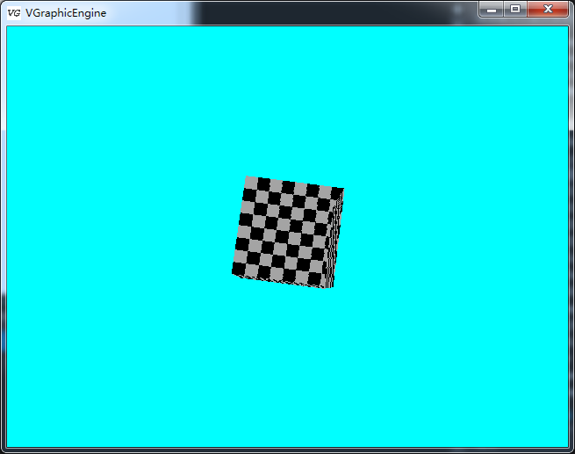
可以看到没有明暗变化
怀疑是在光栅化插值结果的片元点的坐标传递到FS过程中出错了.

